Оформление электронных пропусков аспирантам, студентам.

Оформление электронных пропусков производится по адресу:
Большой Трёхсвятительский переулок, дом 3 комн. №114
(м. Чистые пруды, Китай-город)

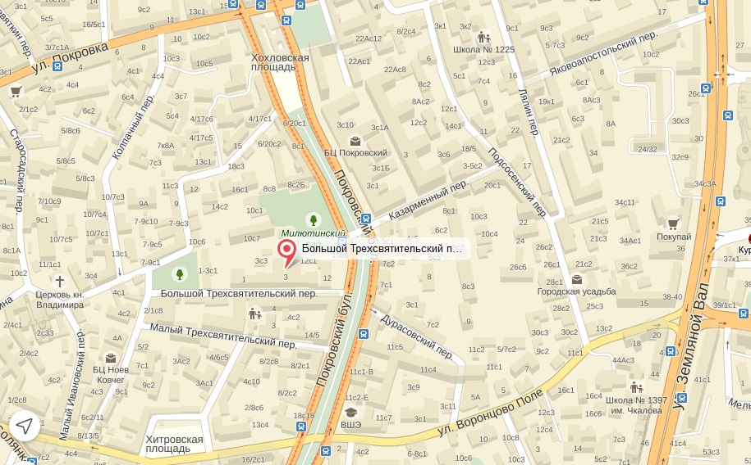
График работы:
Понедельник-пятница с 10.00 до 17.30
Технический перерыв с 13.00 до 14.00
Суббота, воскресенье - выходной

Для оформления электронного пропуска при себе необходимо иметь
аспирантам: удостоверение аспиранта;
студентам: студенческий билет (продленный), а при отсутствии (утере), справку из учебной части.

Телефон для справок: 8(495) 772-95-90* 11032

